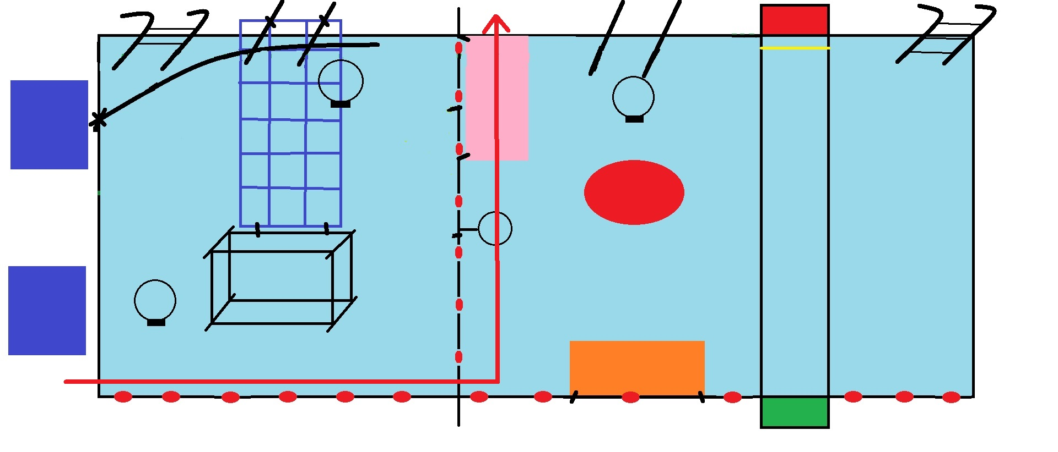

Parcours rouge GS – ½ bassin vitres

